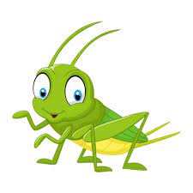

WYPRAWKA DLA DZIECI 5-6 LETNICH
GRUPA „Świerszcze”

- Teczka do prac plastycznych z gumką (podpisana)
- Kolorowanka (podpisana)
- Bidon do wody (podpisany, pozostawiamy w szatni)
- Ubrania na przebranie (schowane we worku pozostawiamy w szatni)
- Bambosze (podpisane)
- Strój do gimnastyki (koszulka z krótkim rękawem, spodenki, skarpetki, schowane w podpisanym worku)
- Chusteczki higieniczne – 2 opakowania po 100 szt.
- Ręcznik papierowy (1 rolka na tydzień)
- Klej w sztyfcie glue stick (zielono – żółty) 2szt.
Kwestię pozostałych artykułów papiernicznych omówimy na zebraniu we wrześniu.

